รายละเอียดในการตรวจสอบลักษณะของพันธุ์พืชที่ขอจดทะเบียนเป็นพันธุ์พืชใหม่
รุ่งทิวา/ร่าง/พมพ์
/ทาน/ตรวจ
ตามชนิดพืชที่ได้ประกาศให้เป็นพันธุ์พืชใหม่ที่จะได้รับการคุ้มครอง
ตามมาตรา 14 แห่งพระราชบัญญัติคุ้มครองพันธุ์พืช พ.ศ. 2542
ชนิดพืช
กล้วยไม้สกุลฟาแลนนอปซิส (Phalaenopsis Blume) และลูกผสม

1. วัตถุประสงค์ของหลักเกณฑ์การตรวจสอบลักษณะพันธุ์พืช (Subject of these Test Guidelines)
หลักเกณฑ์และการตรวจสอบคุณลักษณะพันธุ์พืชที่กล่าวต่อไปนี้ ให้ใช้กับกล้วยไม้สกุลฟาแลนนอปซิส (Phalaenosis Blume) และลูกผสม

2. ส่วนขยายพันธุ์ (Material Required)
2.1 ส่วนขยายพันธุ์ที่นำมาทดสอบจะต้องเป็นส่วนขยายพันธุ์ที่มีคุณภาพดี มีขนาดใกล้ออกดอก และไม่เคยออกดอกมาก่อน
2.2 ส่วนขยายพันธุ์ที่ต้องส่งมอบ จะต้องส่งส่วนขยายพันธุ์ของพันธุ์ที่ยื่นจดทะเบียน อย่างน้อย จำนวน 10 ต้น
2.3 ช่วงเวลาที่เหมาะสมในการส่งส่วนขยายพันธุ์ ให้เป็นไปตามที่คณะทำงานผู้ตรวจสอบภาคสนามกำหนด

3. วิธีการตรวจสอบ (Method of Examination)
3.1 ฤดูปลูก (Number of Growing Cycles)
ทำการทดสอบอย่างน้อย 1 ฤดูปลูก (growing periods)
3.2 สถานที่ทดสอบ (Testing Place)
สถานที่ปลูก ควรทำการทดสอบใน 1 สถานที่ ให้กำหนดตามความเหมาะสม แต่ถ้าลักษณะประจำพันธุ์สำคัญไม่สามารถสังเกตเห็นความแตกต่างได้อาจจะต้องเพิ่มสถานที่ที่ทำการปลูกทดสอบ
3.3 การวางแผนปลูกทดสอบ (Test Design)
ให้ปลูกพันธุ์ที่ขอจดทะเบียนและพันธุ์เปรียบเทียบอย่างน้อย 1 พันธุ์ ในบริเวณพื้นที่เดียวกันและให้มีวิธีการปลูกและการจัดการเดียวกัน โดยให้มีการกระจายตัวของพันธุ์ ที่ขอจดทะเบียนและพันธุ์เปรียบเทียบอย่างสม่ำเสมอ โดยใช้วิธีการสุ่มพันธุ์ที่ขอจดทะเบียนและพันธุ์เปรียบเทียบปลูกลงในแปลงปลูก จำนวนอย่างน้อย 10 ต้นต่อพันธุ์
3.4 จำนวนต้นที่ทำการบันทึกข้อมูล (Number of Plants /Parts of Plants to be Examined)
3.4.1 การเก็บบันทึกข้อมูลเชิงคุณภาพที่ต้องประเมินด้วยประสาทสัมผัส เช่น กลิ่น รสชาติ ต้องใช้มาตรฐานเกณฑ์ตัดสินของคณะกรรมการประเมิน (panel test) ที่แต่งตั้งโดยพนักงานเจ้าหน้าที่
3.4.2 การตรวจสอบและเก็บข้อมูลในแปลงทดสอบ ให้ทำจากต้นที่สมบูรณ์ และมีลักษณะตรงตามพันธุ์อย่างน้อย 10 ต้นต่อพันธุ์ เว้นต้นหัวท้ายแปลง
3.5 การทดสอบเพิ่มเติม (Additional Tests)
ถ้ามีการตรวจสอบเพิ่มเติม ต้องกำหนดรายละเอียดเป็นเฉพาะกรณีตามความจำเป็น โดยขึ้นอยู่กับดุลยพินิจของคณะทำงานตรวจสอบภาคสนาม
4. การประเมินความแตกต่าง ความความสม่ำเสมอ และความคงตัว (Assessment of Distinctness, Uniformity and Stability)
4.1 ความแตกต่าง (Distinctness)
การตรวจสอบความแตกต่างให้เก็บตัวอย่างจากต้นที่สมบูรณ์และมีลักษณะตรงตามพันธุ์อย่างน้อย 10 ต้นต่อซ้ำ กรณีลักษณะทางคุณภาพ (qualitative characteristic) การพิจารณาว่ามีความแตกต่างกันอย่างชัดเจนระหว่างพันธุ์ 2 พันธุ์ พิจารณาได้จากความแตกต่างมากกว่าหนึ่งลักษณะที่ได้มีการกำหนดไว้ในหลักเกณฑ์การตรวจสอบ กรณีลักษณะทางปริมาณ (quantitative characteristic) พิจารณาได้จากวิธีการปฏิบัติในการทดสอบและชนิดของส่วนขยายพันธุ์ของพันธุ์พืชแต่ละชนิดที่เกี่ยวข้อง พันธุ์พืชที่จะพิจารณาว่ามีความแตกต่างโดยใช้ลักษณะทางปริมาณตัดสินนั้น ลักษณะทางปริมาณดังกล่าว ควรจะมีความแตกต่างตั้งแต่ 2 ระดับ (notes) ขึ้นไป
4.2 ความสม่ำเสมอ (Uniformity)
พิจารณาที่ระดับความสม่ำเสมอของประชากรมาตรฐาน 1 เปอร์เซ็นต์ ที่ระดับความเชื่อมั่นอย่างน้อยร้อยละ 95 กรณีที่ เก็บตัวอย่างจำนวน 10 ต้น ต้องไม่มีต้นที่มีลักษณะไม่ตรงตามพันธุ์ (off type) มากกว่า 1 ต้น
4.3 ความคงตัว (Stability)
พิจารณาจากความสม่ำเสมอของพันธุ์

5. การจัดกลุ่มพันธุ์ (Grouping of Varieties)
5.1 การคัดเลือกพันธุ์สำหรับปลูกทดสอบ พันธุ์เปรียบเทียบสำหรับปลูกทดสอบจะต้องแบ่งเป็นกลุ่มเพื่ออำนวยความสะดวกในการประเมินความแตกต่าง ลักษณะที่เหมาะสมต่อการจัดกลุ่มเป็นลักษณะที่ได้จากประสบการณ์นั้น คือ เป็นลักษณะที่ไม่แตกต่างหรือแตกต่างกันน้อยมากภายในพันธุ์
5.2 ลักษณะที่ใช้ในการจัดกลุ่มพันธุ์
(1) ดอก : ความกว้างด้านหน้าของดอก (Flower: width in front view) (ล.20)
(2) กลีบดอก : สีพื้น (Petal : ground color) (ล.65)
(3) กลีบดอก : สีไล่ระดับ (Petal : color of graduated) (ล.66)
(4) กลีบดอก : สีของจุด (Petal : color of spots (ล.70)
(5) กลีบดอก : สีของลายทาง (Petal : color of stripes) (ล.72)
(6) กลีบดอก : สีของตาข่าย (Petal : color of netting) (ล.74)
(7) กลีบดอก : สีของปื้น (Petal : color of blotch) (ล.76)

6. อธิบายตารางลักษณะประจำพันธุ์ (Introduction to the Table of Characteristics)
6.1 ตัวเลขที่ใช้แทนลักษณะประจำพันธุ์ (Notes)
เพื่อประเมินความแตกต่าง ความสม่ำเสมอ และความคงตัว ใช้ลักษณะและระยะการเจริญเติบโตที่ระบุในแบบบันทึกลักษณะประจำพันธุ์ ที่จะตรวจสอบในช่องการบันทึกข้อมูล ให้บันทึกข้อมูลเป็นตัวเลข ตามลักษณะที่ปรากฏในแบบบันทึกลักษณะประจำพันธุ์ที่จะตรวจสอบ
6.2 ตัวอย่างพันธุ์ (Example Varieties)
ตัวอย่างพันธุ์ใช้เป็นตัวแทนของการแสดงออกในแต่ละลักษณะประจำพันธุ์
6.3 เครื่องหมาย (Legend)
(*) หมายถึง ลักษณะที่ต้องใช้กับทุกพันธุ์ในทุกช่วงระยะการเจริญเติบโต และต้องระบุในลักษณะประจำพันธุ์ ยกเว้นไม่สามารถจะดำเนินการได้
(+) หมายถึง ดูคำอธิบายเพิ่มเติมในรายละเอียดของเอกสารแนบท้าย
(a)-(c) หมายถึง ดูรายละเอียดการตรวจสอบและบันทึกลักษณะประจำพันธุ์
QL หมายถึง ลักษณะทางคุณภาพ (qualitative characteristic)
QN หมายถึง ลักษณะทางปริมาณ (quantitative characteristic)
PQ หมายถึง ลักษณะทางคุณภาพเทียม (pseudo-qualitative characteristic)
MG หมายถึง การวัด ชั่ง นับจำนวน จากต้นหรือตัวอย่างเดียวที่กำหนดให้เป็นตัวแทนเท่านั้นแล้วใช้ค่าที่ได้เป็นตัวแทนของกลุ่ม (single measurement of a group of plants or parts of plants)
MS หมายถึง การวัด ชั่ง นับจำนวน จากทุกต้นหรือตัวอย่างที่กำหนดให้เป็นตัวแทนแล้วใช้ค่าเฉลี่ยที่ได้เป็นตัวแทนของกลุ่ม (measurement of a number of individual plants or parts of plants)
VG หมายถึง การตรวจสอบด้วยการใช้ประสาทสัมผัส จากต้นหรือตัวอย่างเดียวที่กำหนดให้เป็นตัวแทนเท่านั้นแล้วใช้ค่าสังเกตที่ได้เป็นตัวแทนของกลุ่ม (visual assessment by a single observation of a group of plants or parts of plants)
VS หมายถึง การตรวจสอบด้วยการใช้ประสาทสัมผัส จากทุกต้นหรือตัวอย่างที่กำหนดให้เป็นตัวแทนแล้วใช้ค่าสังเกตที่ได้เป็นตัวแทนของกลุ่ม (visual assessment by observation of individual plants or parts of plants)
7. ตารางลักษณะประจำพันธุ์ (Table of Characteristics) : กล้วยไม้สกุลฟาแลนนอปซิสและลูกผสม

ลักษณะ  (Characteristics) |  |  | ตัวอย่างพันธุ์  (Example varieties) | ตัวเลข  (Note)
1. | VG | ใบ : ตำแหน่ง (Leaf: attitude)
 |  | กึ่งตั้งตรง (semi-erect) |  | 3
 |  | แนวนอน (horizontal) |  | 5
QN | (a) | กึ่งห้อย (semi-pendulous) |  | 7
2. | VG/ | ใบ : ความยาว (Leaf: length)
 | MS | สั้น (short ) |  | 3
 |  | ปานกลาง (medium) |  | 5
QN | (a) | ยาว (long) |  | 7
3. | VG/ | ใบ : ความกว้าง (Leaf: width)
 | MS | แคบ (narrow ) |  | 3
 |  | ปานกลาง (medium) |  | 5
QN | (a) | กว้าง (broad) |  | 7
4. | VG | ใบ : ตำแหน่งของส่วนที่กว้างที่สุด (Leaf: position of broadest part)
 |  | ค่อนไปทางฐานใบ (towards base ) |  | 1
(+) |  | ตรงกลาง (at middle) |  | 2
PQ | (a) | ค่อนไปทางปลายใบ (towards apex) |  | 3
5. | VG | ใบ : รูปร่างปลายใบ (Leaf: shape of apex)
 |  | แหลม (acute ) |  | 1
(+) |  | มน (obtuse) |  | 2
PQ | (a) | หยัก (emarginate) |  | 3
6. | VG | ใบ : การสมมาตรของปลายใบ (Leaf: symmetry of apex)
 |  | ไม่สมมาตร (asymmetric) |  | 1
QL | (a) | สมมาตร (symmetric) |  | 9
7. | VG | ใบ : การด่างของใบ (Leaf: variegation)
(*) |  | ไม่มี (absent) |  | 1
QL | (a) | มี (present) |  | 9
8. | VG | ใบ : การมีจุด (Leaf: spots)
(*) |  | ไม่มี (absent) |  | 1
QL | (a) | มี (present) |  | 9
9. | VG | ใบ : สีหลัก (Leaf: main color)
 |  | สีอมเหลือง (yellowish green) |  | 1
 |  | เขียวอ่อน (light green) |  | 2
PQ | (a) | เขียวปานกลาง (medium green) |  | 3
 |  | เขียวแก่ (dark green) |  | 4
10. | VG | ใบ : แอนโทไซยานิน (Leaf: anthocyanin coloration)
 |  | ไม่มี (absent) |  | 1
QL | (a) | มี (present) |  | 9
11.  (*) | VG | ช่อดอก : ชนิด (Inflorescence: type)
(+) |  | ช่อกระจะ (raceme) |  | 1
PQ | (b) | ช่อแยกแขนง (panicle) |  | 2
12. | VG/ | ช่อดอก : ความยาวส่วนดอก (Inflorescence: length of flowering part)
 | MS | สั้น (short) |  | 3
 |  | ปานกลาง (medium) |  | 5
QN | (b) | ยาว (long) |  | 7
13. | VG/ | ช่อดอก : จำนวนดอกต่อช่อดอก (Inflorescence: number of flowers)
 | MS | น้อย (few) |  | 3
 |  | ปานกลาง (medium) |  | 5
QN | (b) | มาก (many) |  | 7
14. | VG | ช่อดอก : การจัดเรียงของดอก (Inflorescence: arranging of flower)
 |  | 2 แถว (two rows) |  | 1
PQ | (b) | 3 แถว (three rows) |  | 2
15. | VG | ช่อดอก : ลักษณะการบาน (Inflorescence: flower opening)
 |  | ทยอยบาน (gradually opened) |  | 1
PQ | (b) | บานพร้อมกัน (open all) |  | 2
16. | VG/ | ก้านช่อดอก : ความยาว (Peduncle: length)
 | MS | สั้น (short) |  | 3
 |  | ปานกลาง (medium) |  | 5
QN | (b) | ยาว (long) |  | 7
17. | VG/ | ก้านช่อดอก : ความหนา (Peduncle: thickness)
 |  | บาง (thin) |  | 3
 | MS | ปานกลาง (medium) |  | 5
QN | (b) | หนา (thick) |  | 7
18. | VG | ก้านช่อดอก : การปรากฏของแอนโทไซยานิน (Peduncle: anthocyanin coloration)
 |  | ไม่มี (absent) |  | 1
QL | (b) | มี (present) |  | 9
19. | VG/ | ดอก : ความยาวด้านหน้าของดอก (Flower: length)
(*) | MS | สั้น (short) |  | 3
(+) |  | ปานกลาง (medium) |  | 5
QN | (b) | ยาว (long) |  | 7
20. | VG/ | ดอก :ความกว้างด้านหน้าของดอก (Flower: width)
(*) | MS | แคบ (narrow) |  | 3
(+) |  | ปานกลาง (medium) |  | 5
QN | (b) | กว้าง (broad) |  | 7
21. | VG | ดอก : รูปร่างด้านข้าง (Flower: shape in profile)
 |  | โค้งมาข้างหน้า (concave) |  | 1
(+) |  | แบน (flat) |  | 2
PQ | (b) | โค้งไปข้างหลัง (convex) |  | 3
22. | VG | ดอก : การจัดเรียงของกลีบดอก (Flower: arrangement of petals)
 |  | เปิด (open) |  | 1
(+) |  | สัมผัสกัน (touching) |  | 2
PQ | (b) | ซ้อนทับกัน (overlapping) |  | 3
23. | VG | ดอก : กลิ่นหอม (Flower: fragrance)
 |  | ไม่มี (absent) |  | 1
QL | (b) | มี (present) |  | 9
24. | VG/ | กลีบเลี้ยงด้านบน : ความยาว (Dorsal sepal: length)
 | MS | สั้น (short) |  | 3
 |  | ปานกลาง (medium) |  | 5
QN | (b) | ยาว (long) |  | 7
25. | VG/ | กลีบเลี้ยงด้านบน : ความกว้าง (Dorsal sepal: width)
 | MS | แคบ (narrow) |  | 3
 |  | ปานกลาง (medium) |  | 5
QN | (b) | กว้าง (broad) |  | 7
26. | VG | กลีบเลี้ยงด้านบน : ตำแหน่งของส่วนที่กว้างที่สุด (Dorsal sepal: position of broadest part)
 |  | ค่อนไปทางโคนกลีบ (towards base) |  | 1
 |  | ตรงกลาง (at middle) |  | 2
PQ | (b) | ค่อนไปทางปลายกลีบ (towards apex) |  | 3
27. | VG | กลีบเลี้ยงด้านบน : การโค้งเมื่อตัดตามยาว (Dorsal sepal: curvature of longitudinal axis)
 |  | โค้งไปข้างหน้า (incurving) |  | 1
(+) |  | ตรง (straight) |  | 2
PQ | (b) | โค้งไปข้างหลัง (recurving) |  | 3
28. | VG | กลีบเลี้ยงด้านบน : รูปร่างตัดตามขวาง (Dorsal sepal: shape in cross section)
 |  | เว้าเข้าด้านใน (concave) |  | 1
(+) |  | ตรง (straight) |  | 2
PQ | (b) | โค้งออกด้านนอก (convex) |  | 3
29.  (*) | VG | กลีบเลี้ยงด้านบน : สีพื้น (Dorsal sepal: ground color)
PQ | (b) | RHS Color Chart (indicate reference number)
30.  (*) | VG | กลีบเลี้ยงด้านบน : สีไล่ระดับ (ถ้ามี)(Dorsal sepal: color of graduated (if present))
PQ | (b) | RHS Color Chart (indicate reference number)
31. | VG | กลีบเลี้ยงด้านบน : พื้นที่ของสีไล่ระดับ (ถ้ามี) (Dorsal sepal : area of graduated color(if present))
(*) |  | น้อย (few) |  | 3
 |  | ปานกลาง (medium) |  | 5
QN | (b) | มาก (many) |  | 7
32. | VG | กลีบเลี้ยงด้านบน : จำนวนจุด(ถ้ามี) (Dorsal sepal: number of spots(if present))
(*) |  | ไม่มี (none) |  | 1
 |  | น้อย (few) |  | 3
QN | (b) | ปานกลาง (medium) |  | 5
 |  | มาก (many) |  | 7
33. | VG | กลีบเลี้ยงด้านบน : ขนาดของจุด (ถ้ามี) (Dorsal sepal: size of spots(if present))
 |  | เล็ก (small) |  | 3
 |  | ปานกลาง (medium) |  | 5
QN | (b) | ใหญ่ (large) |  | 7
34.  (*) | VG | กลีบเลี้ยงด้านบน : สีของจุด (ถ้ามี) (Dorsal sepal: color of spots(if present))
PQ | (b) | RHS Color Chart (indicate reference number)
35. | VG | กลีบเลี้ยงด้านบน : จำนวนลายเส้น (ถ้ามี) (Dorsal sepal: number of stripes(if present))
(*) |  | ไม่มี (none) |  | 1
 |  | น้อย (few) |  | 3
QN | (b) | ปานกลาง (medium) |  | 5
 |  | มาก (many) |  | 7
36.  (*) | VG | กลีบเลี้ยงด้านบน : สีของลายเส้น (ถ้ามี) (Dorsal sepal: color of stripes(if present))
PQ | (b) | RHS Color Chart (indicate reference number)
37. | VG | กลีบเลี้ยงด้านบน : ความหนาแน่นของตาข่าย (ถ้ามี) (Dorsal sepal: density of netting(if present))
(*) |  | ไม่มี (none) |  | 1
 |  | น้อย (sparse) |  | 3
QN | (b) | ปานกลาง (medium) |  | 5
 |  | มาก (dense) |  | 7
38.  (*) | VG | กลีบเลี้ยงด้านบน : สีของตาข่าย (ถ้ามี) (Dorsal sepal: color of netting(if present))
PQ | (b) | RHS Color Chart (indicate reference number)
39. | VG | กลีบเลี้ยงด้านบน : ขนาดของปื้น (ถ้ามี) (Dorsal sepal: size of blotch(if present))
(*) |  | เล็ก (small) |  | 3
 |  | ปานกลาง (medium) |  | 5
QN | (b) | ใหญ่ (large) |  | 7
40.  (*) | VG | กลีบเลี้ยงด้านบน : สีของปื้น (ถ้ามี) (Dorsal sepal: color of blotch(if present))
PQ | (b) | RHS Color Chart (indicate reference number)
41. | VG | กลีบเลี้ยงด้านข้าง : ความยาว (Lateral sepal: length)
 |  | สั้น (short) |  | 3
 |  | ปานกลาง (medium) |  | 5
QN | (b) | ยาว (long) |  | 7
42. | VG | กลีบเลี้ยงด้านข้าง : ความกว้าง (Lateral sepal: width)
(*) |  | แคบ (narrow) |  | 3
 |  | ปานกลาง (medium) |  | 5
QN | (b) | กว้าง (broad) |  | 7
43. | VG | กลีบเลี้ยงด้านข้าง : ตำแหน่งของส่วนที่กว้างที่สุด (Lateral sepal: position of broadest part)
 |  | ค่อนไปทางโคนกลีบ (towards base) |  | 1
 |  | ตรงกลาง (at middle) |  | 2
PQ | (b) | ค่อนไปทางปลายกลีบ (towards apex) |  | 3
44. | VG | กลีบเลี้ยงด้านข้าง : การโค้งเมื่อตัดตามยาว (Lateral sepal : curvature of longitudinal axis)
 |  | โค้งไปข้างหน้า (incurving) |  | 1
(+) |  | ตรง (straight) |  | 2
PQ | (b) | โค้งไปข้างหลัง (recurving) |  | 3
45. | VG | กลีบเลี้ยงด้านข้าง : รูปร่างตัดตามขวาง (Lateral sepal: shape in cross section)
 |  | เว้าเข้าด้านใน (concave) |  | 1
(+) |  | ตรง (straight) |  | 2
PQ | (b) | โค้งออกด้านนอก (convex) |  | 3
46.  (*) | VG | กลีบเลี้ยงด้านข้าง : สีพื้น (Lateral sepal: ground color)
PQ | (b) | RHS Color Chart (indicate reference number)
47.  (*) | VG | กลีบเลี้ยงด้านข้าง : สีไล่ระดับ (ถ้ามี)(Lateral sepal: color of graduated (if present))
PQ | (b) | RHS Color Chart (indicate reference number)
48. | VG | กลีบเลี้ยงด้านข้าง : พื้นที่ของสีไล่ระดับ (Lateral sepal : area of graduated color(if present))
(*) |  | น้อย (few) |  | 3
 |  | ปานกลาง (medium) |  | 5
QN | (b) | มาก (many) |  | 7
49. | VG | กลีบเลี้ยงด้านข้าง : จำนวนจุด(ถ้ามี) (Lateral sepal: number of spots(if present))
(*) |  | ไม่มี (none) |  | 1
 |  | น้อย (few) |  | 3
QN | (b) | ปานกลาง (medium) |  | 5
 |  | มาก (many) |  | 7
50. | VG | กลีบเลี้ยงด้านข้าง : ขนาดของจุด (ถ้ามี) (Lateral sepal: size of spots(if present))
 |  | เล็ก (small) |  | 3
 |  | ปานกลาง (medium) |  | 5
QN | (b) | ใหญ่ (large) |  | 7
51.  (*) | VG | กลีบเลี้ยงด้านข้าง : สีของจุด (ถ้ามี) (Lateral sepal: color of spots(if present))
PQ | (b) | RHS Color Chart (indicate reference number)
52. | VG | กลีบเลี้ยงด้านข้าง : จำนวนลายทาง (ถ้ามี) (Lateral sepal: number of stripes(if present))
(*) |  | ไม่มี (none) |  | 1
 |  | น้อย (few) |  | 3
QN | (b) | ปานกลาง (medium) |  | 5
 |  | มาก (many) |  | 7
53.  (*) | VG | กลีบเลี้ยงด้านข้าง : สีของลายทาง (ถ้ามี) (Lateral sepal: color of stripes(if present))
PQ | (b) | RHS Color Chart (indicate reference number)
54. | VG | กลีบเลี้ยงด้านข้าง : ความหนาแน่นของตาข่าย (ถ้ามี) (Lateral sepal: density of netting(if present))
(*) |  | ไม่มี (none) |  | 1
 |  | เบาบาง (sparse) |  | 3
QN | (b) | ปานกลาง (medium) |  | 5
 |  | หนาแน่น (dense) |  | 7
55.  (*) | VG | กลีบเลี้ยงด้านข้าง : สีของตาข่าย (ถ้ามี) (Lateral sepal: color of netting(if present))
PQ | (b) | RHS Color Chart (indicate reference number)
56. | VG | กลีบเลี้ยงด้านข้าง : ขนาดของปื้น (ถ้ามี) (Lateral sepal: size of blotch(if present))
(*) |  | เล็ก (small) |  | 3
 |  | ปานกลาง (medium) |  | 5
QN | (b) | ใหญ่ (large) |  | 7
57.  (*) | VG | กลีบเลี้ยงด้านข้าง : สีของปื้น (ถ้ามี) (Lateral sepal: color of blotch(if present))
PQ | (b) | RHS Color Chart (indicate reference number)
58. | VG/ | กลีบดอก : ความยาว (Petal : length)
(*) | MS | สั้น (short) |  | 3
 |  | ปานกลาง (medium) |  | 5
QN | (b) | ยาว (long) |  | 7
59. | VG/ | กลีบดอก : ความกว้าง (Petal: width)
(*) | MS | แคบ (narrow) |  | 3
 |  | ปานกลาง (medium) |  | 5
QN | (b) | กว้าง (broad) |  | 7
60. | VG | กลีบดอก : ตำแหน่งของส่วนที่กว้างที่สุด (Petal: position of broadest part)
(*) |  | ค่อนไปทางโคนกลีบ (towards base) |  | 1
 |  | ตรงกลาง (at middle) |  | 2
PQ | (b) | ค่อนไปทางปลายกลีบ (towards apex) |  | 3
61. | VG | กลีบดอก : การโค้งเมื่อตัดตามยาว (Petal: curvature of longitudinal axis)
 |  | โค้งไปข้างหน้า (incurving) |  | 1
(+) |  | ตรง (straight) |  | 2
PQ | (b) | โค้งไปข้างหลัง (recurving) |  | 3
62. | VG | กลีบดอก : รูปร่างตัดตามขวาง (Petal: shape in cross section)
 |  | เว้าเข้าด้านใน (concave) |  | 1
(+) |  | ตรง (straight) |  | 2
PQ | (b) | โค้งออกด้านนอก (convex) |  | 3
63. | VG | กลีบดอก : การบิด (Petal: twisting)
 |  | ไม่มี (absent) |  | 1
QL | (b) | มี (present) |  | 9
64. | VG | กลีบดอก : การเป็นคลื่นที่ขอบ (Petal : undulation of margin)
 |  | ไม่เป็นคลื่นหรือเป็นคลื่นน้อย (absent or weak) |  | 3
 |  | เป็นคลื่นปานกลาง (moderate) |  | 5
QN | (b) | เป็นคลื่นมาก (strong) |  | 7
65.  (*) | VG | กลีบดอก : สีพื้น (Petal : ground color)
PQ | (b) | RHS Color Chart (indicate reference number)
66.  (*) | VG | กลีบดอก : สีไล่ระดับ (ถ้ามี)(Petal : color of graduated (if present))
PQ | (b) | RHS Color Chart (indicate reference number)
67. | VG | กลีบดอก : พื้นที่ของสีไล่ระดับ (ถ้ามี) (Petal : area of graduated color (if present))
(*) |  | น้อย (few) |  | 3
 |  | ปานกลาง (medium) |  | 5
QN | (b) | มาก (many) |  | 7
68. | VG | กลีบดอก : จำนวนจุด (ถ้ามี) (Petal : number of spots (if present))
(*) |  | ไม่มี (none) |  | 1
 |  | น้อย (few) |  | 3
QN | (b) | ปานกลาง (medium) |  | 5
 |  | มาก (many) |  | 7
69. | VG | กลีบดอก : ขนาดของจุด(ถ้ามี) (Petal : size of spots (if present))
 |  | เล็ก (small) |  | 3
 |  | ปานกลาง (medium) |  | 5
QN | (b) | ใหญ่ (large) |  | 7
70.  (*) | VG | กลีบดอก : สีของจุด (ถ้ามี) (Petal : color of spots (if present))
PQ | (b) | RHS Color Chart (indicate reference number)
71. | VG | กลีบดอก : จำนวนลายทาง (ถ้ามี) (Petal : number of stripes (if present))
(*) |  | ไม่มี (none) |  | 1
 |  | น้อย (few) |  | 3
QN | (b) | ปานกลาง (medium) |  | 5
 |  | มาก (many) |  | 7
72.  (*) | VG | กลีบดอก : สีของลายทาง (ถ้ามี) (Petal : color of stripes (if present))
PQ | (b) | RHS Color Chart (indicate reference number)
73. | VG | กลีบดอก : ความหนาแน่นของตาข่าย (ถ้ามี) (Petal : density of netting (if present))
(*) |  | ไม่มี (none) |  | 1
 |  | เบาบาง (sparse) |  | 3
QN | (b) | ปานกลาง (medium) |  | 5
 |  | หนาแน่น (dense) |  | 7
74. | VG | กลีบดอก : สีของตาข่าย (ถ้ามี) (Petal : color of netting (if present))
PQ | (b) | RHS Color Chart (indicate reference number)
75. | VG | กลีบดอก : ขนาดของปื้น (ถ้ามี) (Petal : size of blotchs (if present))
 |  | เล็ก (small) |  | 3
 |  | ปานกลาง (medium) |  | 5
QN | (b) | ใหญ่ (large) |  | 7
76.  (*) | VG | กลีบดอก : สีของปื้น (ถ้ามี) (Petal : color of blotchs (if present))
PQ | (b) | RHS Color Chart (indicate reference number)
77.  (*) | VG | ปาก : การปรากฏของหนวด (Lip: presence of whiskers)
 |  | ไม่มี (absent) |  | 1
QL | (b) | มี (present) |  | 9
78. | VG/ | ปาก : ความยาวของหนวด (Lip: length of whiskers)
 | MS | สั้น (short) |  | 3
 |  | ปานกลาง (medium) |  | 5
QN | (b) | ยาว (long) |  | 7
79. | VG/ | ปลายกลีบปาก : ความยาวปลายปาก (Apical lobe: length)
 |  | สั้น (short) |  | 3
 | MS | ปานกลาง (medium) |  | 5
QN | (b) | ยาว (long) |  | 7
80. | VG/ | ปลายกลีบปาก :ความกว้าง (Apical lobe: width)
 | MS | แคบ (narrow) |  | 3
 |  | ปานกลาง (medium) |  | 5
QN | (b) | กว้าง (broad) |  | 7
81. | VG | ปลายกลีบปาก : รูปร่าง (Apical lobe: shape)
 |  | สามเหลี่ยม (triangular) |  | 1
(+) |  | ไข่ (ovate) |  | 2
PQ | (b) | รี (elliptic) |  | 3
 |  | ข้าวหลามตัด (rhombic) |  | 4
 |  | กลม (circular) |  | 5
 |  | ไข่กลับ (obovate) |  | 6
 |  | สามเหลี่ยมกลับ (obtriangular) |  | 7
82.  (*) | VG | ปลายกลีบปาก : สีพื้น (Apical lobe: ground color)
PQ | (b) | RHS Color Chart (indicate reference number)
83. | VG | ปลายกลีบปาก : สีด้านบนของกลีบปากช่วงปลาย (ถ้ามี)(Apical lobe : over color of (if present))
PQ | (b) | RHS Color Chart (indicate reference number)
84. | VG | ปลายกลีบปาก : จำนวนจุด (ถ้ามี) (Apical lobe : number of spots(if present))
(*) |  | ไม่มี (none) |  | 1
 |  | น้อย (few) |  | 3
QN | (b) | ปานกลาง (medium) |  | 5
 |  | มาก (many) |  | 7
85. | VG | ปลายกลีบปาก : ขนาดของจุด (ถ้ามี) (Apical lobe : size of spots (if present))
 |  | เล็ก (small) |  | 3
 |  | ปานกลาง (medium) |  | 5
QN | (b) | ใหญ่ (large) |  | 7
86. | VG | ปลายกลีบปาก : สีของจุด(ถ้ามี) (Apical lobe : color of spots (if present))
PQ | (b) | RHS Color Chart (indicate reference number)
87. | VG | ปลายกลีบปาก : จำนวนลายทาง (ถ้ามี) (Apical lobe : number of stripes (if present))
 |  | ไม่มี (none) |  | 1
 |  | น้อย (few) |  | 3
QN | (b) | ปานกลาง (medium) |  | 5
 |  | มาก (many) |  | 7
88. | VG | ปลายกลีบปาก : สีของลายทาง (ถ้ามี) (Apical lobe : color of stripes(if present))
PQ | (b) | RHS Color Chart (indicate reference number)
89. | VG | ปลายกลีบปาก : ความหนาแน่นของตาข่าย (ถ้ามี) (Apical lobe : density of netting (if present))
(*) |  | ไม่มี (none) |  | 1
 |  | น้อย (sparse) |  | 3
QN | (b) | ปานกลาง (medium) |  | 5
 |  | มาก (dense) |  | 7
90. | VG | ปลายกลีบปาก : สีของตาข่าย (ถ้ามี) (Apical lobe : color of netting (if present))
PQ | (b) | RHS Color Chart (indicate reference number)
91. | VG | ปลายกลีบปาก : การมีสันนูน (Apical lobe: bump and ridge)
 |  | ไม่มี (absent) |  | 1
QL | (b) | มี (present) |  | 9
92. | VG | หูกลีบปาก : รูปร่าง (Lateral lobe: shape)
 |  | แบบที่ 1 (type I) |  | 1
(+) |  | แบบที่ 2 (type II) |  | 2
PQ | (b) | แบบที่ 3 (type III) |  | 3
 |  | แบบที่ 4 (type IV) |  | 4
 |  | แบบที่ 5 (type V) |  | 5
93. | VG | หูกลีบปาก : การโค้ง (Lateral lobe: curvature)
 |  | โค้งเล็กน้อย (weak) |  | 1
(+) |  | โค้งปานกลาง (medium) |  | 2
PQ | (b) | โค้งมาก (strong) |  | 3
94.  (*) | VG | หูกลีบปาก : สีพื้น (Lateral lobe : ground color)
PQ | (b) | RHS Color Chart (indicate reference number)
95. | VG | หูกลีบปาก : สีไล่ระดับ (ถ้ามี) (Lateral lobe : color of graduated (if present))
PQ | (b) | RHS Color Chart (indicate reference number)
96. | VG | หูกลีบปาก : การมีจุด (ถ้ามี) (Lateral lobe : spot (if present))
 |  | ไม่มี (absent) |  | 1
QL | (b) | มี (present) |  | 9
97. | VG | หูกลีบปาก : สีของจุด (ถ้ามี) (Lateral lobe : color of spots (if present))
PQ | (b) | RHS Color Chart (indicate reference number)
98. | VG | หูกลีบปาก : การมีลายทาง (ถ้ามี) (Lateral lobe : stripe (if present))
(*) |  | ไม่มี (absent) |  | 1
QL | (b) | มี (present) |  | 9
99. | VG | หูกลีบปาก : สีของลายทาง (ถ้ามี) (Lateral lobe : color of stripes (if present))
PQ | (b) | RHS Color Chart (indicate reference number)
100. | VG | หูกลีบปาก : การมีตาข่าย (Lateral lobe : netting)
(*) |  | ไม่มี (absent) |  | 1
QL | (b) | มี (present) |  | 9
101. | VG | หูกลีบปาก : สีของตาข่าย (Lateral lobe : color of netting)
PQ | (b) | RHS Color Chart (indicate reference number)
102. | VG | เส้าเกสร : สีพื้น (Column: ground color)
PQ | (b) | RHS Color Chart (indicate reference number)
103. | VG | เส้าเกสร : สีแต้ม (Column: secondary color)
PQ | (b) | RHS Color Chart (indicate reference number)

8. อธิบายตารางบันทึกลักษณะประจำพันธุ์ (Explanations on the Table of Characteristics)
8.1 คำอธิบายที่ใช้สำหรับทุกลักษณะในตารางลักษณะประจำพันธุ์
(a) ใบ : การบันทึกข้อมูลลักษณะใบควรบันทึกใบที่กางออกเต็มที่และใหญ่ที่สุด
(b) ดอก : การบันทึกข้อมูลลักษณะดอกควรบันทึกดอกที่กางออกเต็มที่เมื่อดอกบาน 50 เปอร์เซ็นต์ของจำนวนดอกทั้งหมด ยกเว้นกลุ่มที่ทยอยบาน

Column
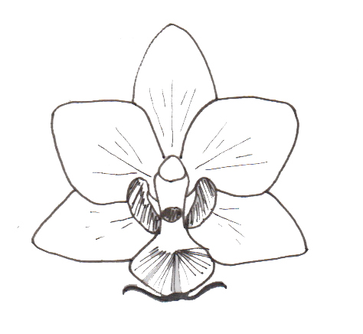
Dorsal sepal

Lateral lobe
Petal

Callus
Lateral sepal

Apical lobe
Whiskers

8.2 อธิบายบางลักษณะในตารางลักษณะประจำพันธุ์

ล. 4 ใบ : ตำแหน่งของส่วนที่กว้างที่สุด (Leaf : position of broadest part)
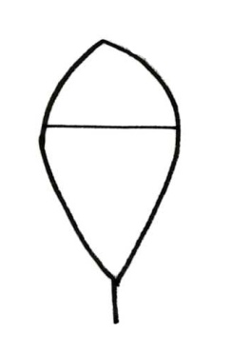
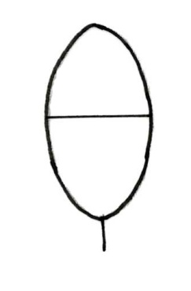
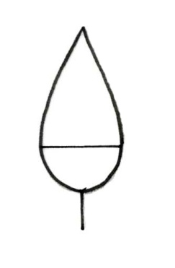

1
ค่อนไปทางฐานใบ
(towards base)
2
ตรงกลาง
(at middle)
3
ค่อนไปทางปลายใบ
(towards apex)

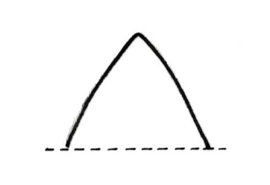
ล. 5 ใบ : รูปร่างปลายใบ (Leaf : shape of apex)
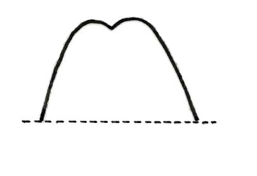
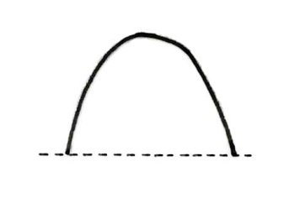

1
แหลม
(acute)
2
มน
(obtuse)
3
หยัก
(emarginate)

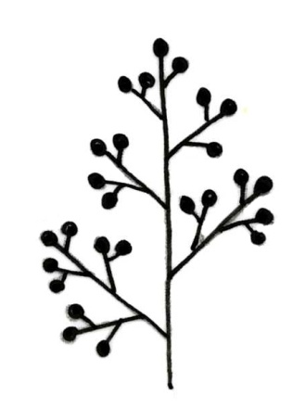
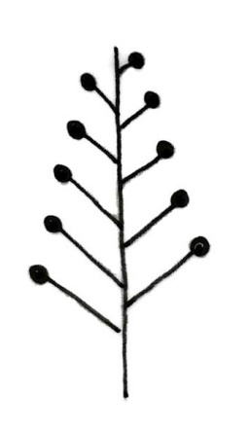
ล. 11 ช่อดอก : ชนิด (Inflorescence : type)

1
ช่อกระจะ
(raceme)
2
ช่อแยกแขนง
(panicle)

ล. 19 ดอก : ความยาวด้านหน้าของดอก (Flower : length)

ล. 20 ดอก : ความกว้างด้านหน้าของดอก (Flower : width)
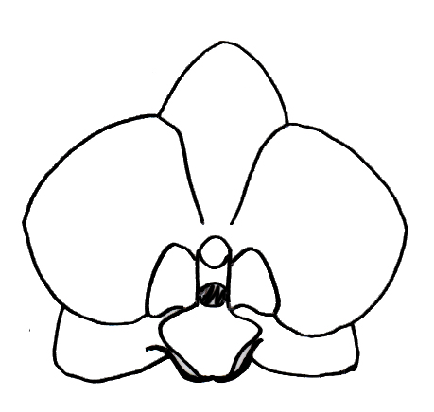

ความยาวด้านหน้าของดอก
(length)

ความกว้างด้านหน้าของดอก
(width)

ล. 21 ดอก : รูปร่างด้านข้าง (Flower : shape in profile)
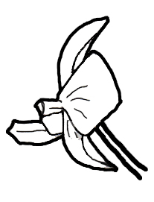
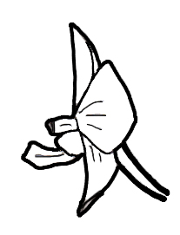
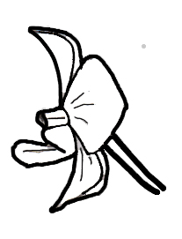

1
โค้งมาข้างหน้า
(concave)
2
ตรง
(flat)
3
โค้งไปข้างหลัง
(convex)

ล. 22 ดอก : การจัดเรียงของกลีบดอก (Flower : arrangement of petals)
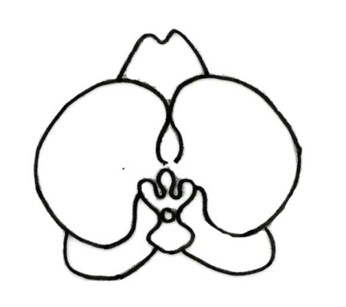
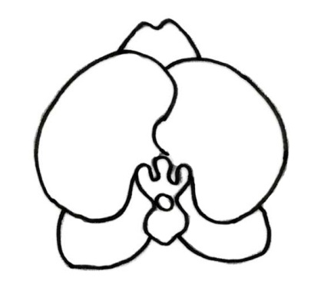
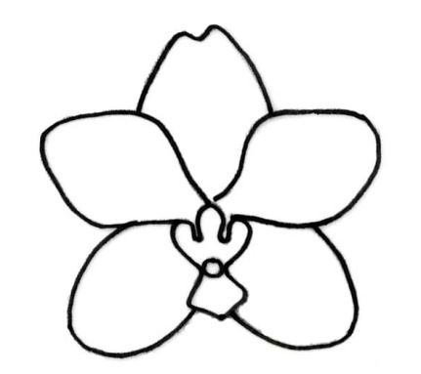

1
เปิด
(open)
2
สัมผัสกัน
(touching)
3
ซ้อนทับกัน
(overlapping)

ล. 27 กลีบเลี้ยงด้านบน : การโค้งเมื่อตัดตามยาว (Dorsal sepal : curvature of longitudinal axis)

ล. 44 กลีบเลี้ยงด้านข้าง : การโค้งเมื่อตัดตามยาว (Lateral sepal : curvature of longitudinal axis)

ล. 61 กลีบดอก : การโค้งเมื่อตัดตามยาว (Petal : curvature of longitudinal axis)

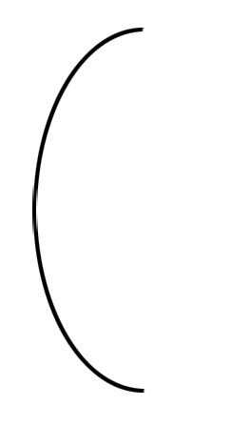
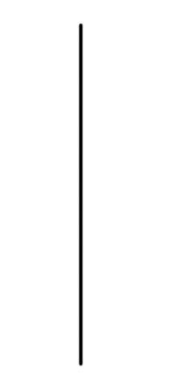

ข้างหน้าดอก

1
โค้งไปข้างหน้า
(incurving)
2
ตรง
(straight)
3
โค้งไปข้างหลัง
(recurving)

ล. 28 กลีบเลี้ยงด้านบน : รูปร่างตัดตามขวาง (Dorsal sepal : shape in cross section)

ล. 45 กลีบเลี้ยงด้านข้าง : รูปร่างตัดตามขวาง (Lateral sepal : shape in cross section)

ล. 62 กลีบดอก : รูปร่างตัดตามขวาง (Petal : shape in cross section)


ข้างหน้าดอก


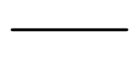
1
เว้าเข้าด้านใน
(concave)
2
ตรง
(straight)
3
โค้งออกด้านนอก
(convex)

ล. 81 ปลายกลีบปาก : รูปร่าง (Apical lobe : shape)
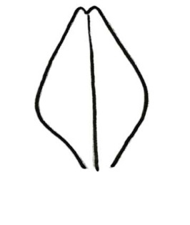
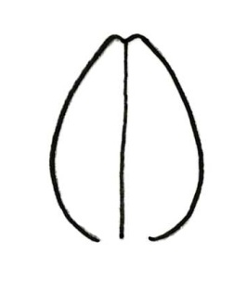
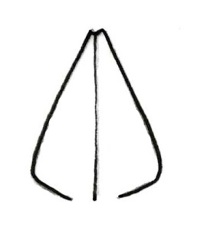
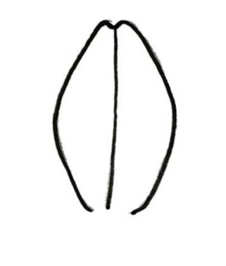

1
สามเหลี่ยม
(triangular)
2
ไข่
(ovate)
3
รี
(elliptic)
4
ข้าวหลามตัด
(rhombic)

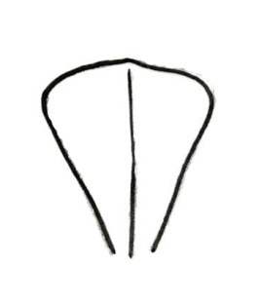
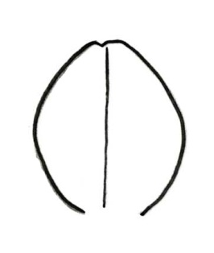
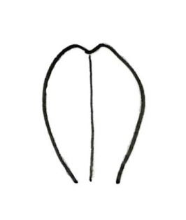
5
กลม
(circular)
6
ไข่กลับ
(obovate)
7
สามเหลี่ยมกลับ
(obtriangular)

ล. 92 หูกลีบปาก : รูปร่าง (Lateral lobe : shape)

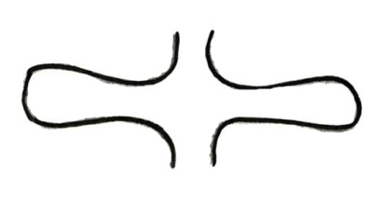
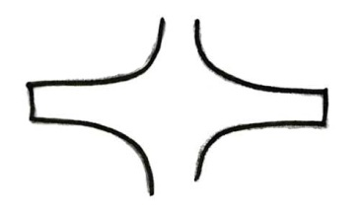
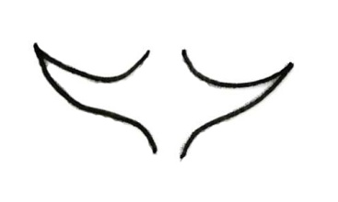

1
แบบที่ 1
(type I)
2
แบบที่ 2
(type II)
3
แบบที่ 3
(type III)

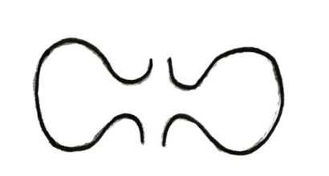
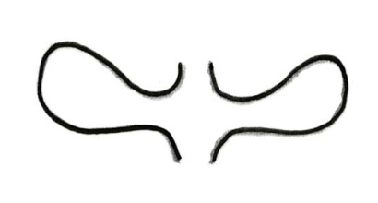

4
แบบที่ 4
(type IV)
5
แบบที่ 5
(type V)

ล. 93 หูกลีบปาก : การโค้ง (Lateral lobe : curvature)
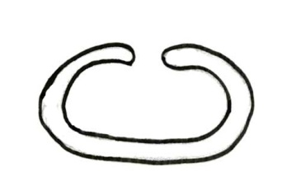
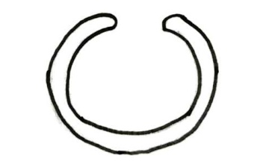
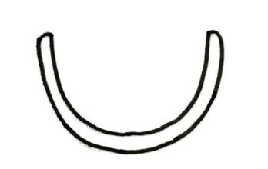

1
เล็กน้อย
(weak)
2
ปานกลาง
(medium)
3
มาก
(strong)

9. การประมาณค่าใช้จ่ายและวิธีการชำระค่าใช้จ่ายในการตรวจสอบลักษณะ
9.1 ประมาณการค่าใช้จ่าย ในการตรวจสอบลักษณะประจำพันธุ์พืชที่ขอจดทะเบียนเป็นพันธุ์พืชใหม่

รายการ | จำนวนเงิน (บาท) ที่ปลูกทดสอบในสถานที่ของ
รายการ | กรมวิชาการเกษตร | ผู้ขอจดทะเบียน
- ค่าจ้างเหมาพื้นที่/เตรียมดิน (ครั้งละ 3,000 x 2 ครั้ง)  - ค่าจ้างเหมาปลูก ดูแลรักษา บันทึกข้อมูลและ  เก็บเกี่ยว (1 คน x 3 เดือน x 6,000 บาท) x 2 ครั้ง  3. ค่าตรวจสอบของคณะทำงานตรวจสอบภาคสนาม 2 ครั้ง  - ค่าเบี้ยเลี้ยง (240 บาท x 2 คน x 3 วัน) 2 ครั้ง  - ค่าที่พัก (800 บาท x 2 คน x 2 คืน) 2 ครั้ง  ในกรณีที่ต้องพักค้างคืน ให้เพิ่มค่าที่พัก 800 บาท/คืน/คน และค่าเบี้ยเลี้ยงตามจำนวนวันด้วย  - ค่ายานพาหนะ  4. ค่าวัสดุ  - สารกำจัดวัชพืช โรคพืช แมลงศัตรูพืช  - วัสดุการเกษตร | 6,000  36,000  2,880  6,400  ตามรายจ่ายจริง  2,000  1,500 | 2,880  6,400
รวม | 54,780  +ค่ายานพาหนะ | 9,280  +ค่ายานพาหนะ

หมายเหตุ ทั้งนี้ รายละเอียดค่าใช้จ่ายอาจเปลี่ยนแปลงได้ โดยให้เป็นไปตามรายจ่ายจริง
มีระยะตรวจสอบ 2 ครั้ง ดังนี้
1) ระยะแรกปลูก
2) ระยะตัดดอก
9.2 วิธีการชำระค่าใช้จ่าย ระยะเวลา จำนวนครั้ง และสถานที่ชำระค่าใช้จ่าย ให้เป็นไปตามที่คณะทำงานตรวจสอบภาคสนามกำหนด

